今天上午有个兄弟问站长，说自己在学习架设GOM引擎的服务端，架设了很多次都没有成功，出现各种各样的错误，不知道为什么，最明显的2个错误就是启动引擎，提示Key.lic授权过期，换了一个版本，又提示GOMPJ.DLL插件不配套，真是头都大了，而且最重要的是，进不去游戏，或者进去了，动不了，掉线，就特别想问一下145ok站长，Gompj.dll跟Key.lic是什么文件，怎么使用？
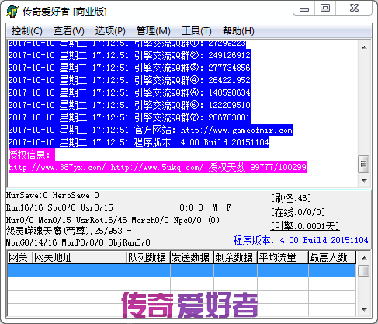
今天站长好好跟大家说一下这2个文件是什么呢？Key.lic是GOM1108引擎的授权文件，这个授权文件分别要放在三个地方，引擎跟登陆器才能正常使用。
路径1：D:\Mirserver\登录器
路径2：D:\Mirserver\Mir200
路径3：D:\Mirserver\RunGate，必须要配合商业网关一起使用，否则无效。
Gompj.dll又是什么呢？这个是跟Key.lic授权文件一起通过生成器生成的文件，这个属于GOM1108引擎的插件，这份插件的作用是关闭引擎后门漏洞，增加引擎的稳定性，增加人物、怪物外观简装功能，显示物品来源功能，都需要这个插件，插件的使用之前必须要跟Key.lic一起生成的，否则会出现不配套。
使用步骤
把Gompj.dll跟Key.lic复制到D:\Mirserver\Mir200。然后在mir200里面找到PlugList.txt文件，双击打开，在里面写一行：gompj.dll，保存，然后关闭就可以了，单独启动M2Server，可以看到里面有去除后门插件的信息，如图：
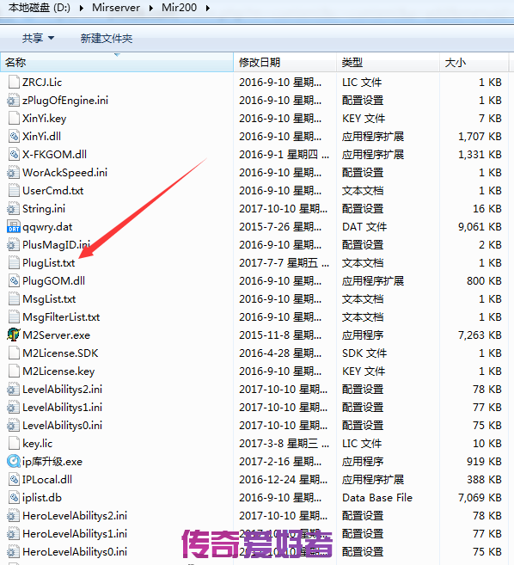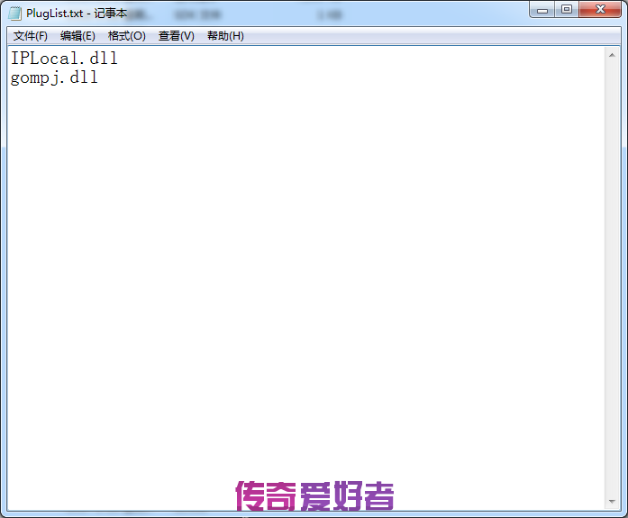
我们在M2上面可以看到GOMPJ这个菜单功能。还有里面的去除后门插件的信息。
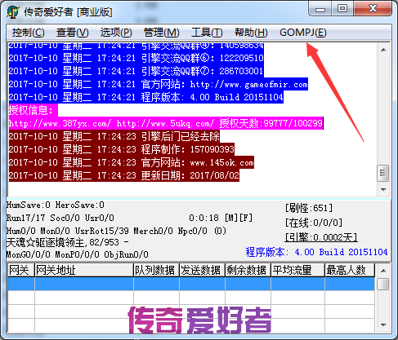
我们进入配置，可以看到怪物简装还有物品来源的功能，如果需要，在这里勾选起来，但还需要配合zgompj_client.dll这个插件才能生效，分别把zgompj_client.dll文件放到D:\Mirserver\登录器\PlugClient跟D:\Mirserver\Mir200\PlugClient这2个文件夹内，这样才能使用物品来源功能。
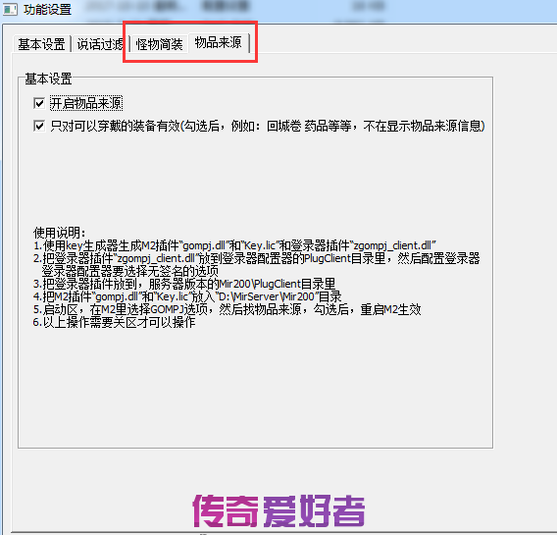
关于GOMPJ.DLL跟KEY.LIC的文件作用跟使用方法到这里就写完了，目前这个授权文件都需要购买，当然，如果不开去，买免费的也可以，如果需要收费的，可以找1078080188这个扣扣。如果你问免费跟收费的有什么不同呢？这个你们看一下之前站长更新的GOM免费登陆器跟收费的登陆器区别介绍。

